КЛАПАНЫ ЗАПОРНЫЕ,
КЛАПАНЫ И ЗАТВОРЫ ОБРАТНЫЕ

СТРОИТЕЛЬНЫЕ ДЛИНЫ

ГОСТ 3326-86

ГОСУДАРСТВЕННЫЙ КОМИТЕТ СССР ПО СТАНДАРТАМ

УДК 621.646.2+621.646.248: 006.354 Группа Г18

КЛАПАНЫ ЗАПОРНЫЕ, ГОСТ
КЛАПАНЫ И ЗАТВОРЫ 3326-86
ОБРАТНЫЕ

Строительные длины Взамен
Stop valves, check lift and swing valves. ГОСТ 3326-69
Overall dimensions

ОКП 37 0000

Постановлением Государственного комитета стандартов Совета Министров СССР № 110 от 27 января 1971 г. срок введения установлен
с 01.07.87

Несоблюдение стандарта преследуется по закону
- Настоящий стандарт распространяется на промышленную трубопроводную арматуру общепромышленного назначения и устанавливает строительные длины:
Клапанов запорных фланцевых, муфтовых и под приварку на условное давление Ру от 0,63 до 80 МПа (от 6,3 до 800 кгс/см²) и условный проход от 3 до 400мм;
Клапанов обратных фланцевых, муфтовых и под приварку на условное давление Ру от 0,63 до 32 МПа (от 6,3 до 160 кгс/см²) и условный проход от 10 до 400мм;
Затворов обратных фланцевых и под приварку на условное давление Ру от 0,63 МПа до 16 МПа (от 6,3 до 160 кгс/см²) и условный проход Ду от 40 до 1400мм.
Строительные длины клапанов запорных, клапанов и затворов обратных под приварку установлены без учета длины приварных патрубков.
Стандарт не распространяется на клапаны диафрагмовые, футерованные, с электромагнитным приводом, специального назначения и для атомных электростанций.
Стандарт соответствует СТ СЭВ 2131-80 в части правил определения и предельных отклонений строительных длин, СТ СЭВ 2132-80, СТ СЭВ 2133-80, СТ СЭВ 2137-80,
СТ СЭВ 2138-80, СТ СЭВ 3249-81, СТ СЭВ 3251-81 в части размеров строительных длин (см. справочное приложение).
2.Термины и определения - по ГОСТ 24856-81.

Примечание. Строительные длины вентилей, клапанов обратных подъемных и клапанов обратных поворотных соответствуют строительным длинам, указанным в таблицах настоящего стандарта соответственно как для клапанов запорных, клапанов обратных и затворов обратных.

3.Строительные длины литых проходных и угловых фланцевых клапанов запорных и клапанов обратных из серого и ковкого чугуна и стали с креплением крышки на болтах (шпильках) должны соответствовать указанным на черт. 1 и в табл. 1.

Клапаны запорные Клапаны запорные
и клапаны обратные и клапаны обратные
проходные угловые
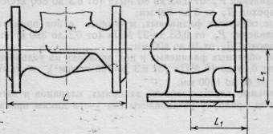

Таблица 1
мм
Проход условный Dy | Строительные длины
Проход условный Dy | L | L1 | L | L1 | L | L1 | L | L1 | L | L1
Проход условный Dy | Клапаны
Проход условный Dy | проходные | угловые | проходные | угловые | проходные | угловые | проходные | угловые | проходные | угловые
Проход условный Dy | Материал
Проход условный Dy | Серый чугун  чугу) |  | Ковкий чугун |  | Сталь
Проход условный Dy | Давление условное Ру, МПа (кгс/см1)
Проход условный Dy | 0,63-1,6(6,3-16) |  | 1,6-4(16-40) |  | 1,6-4(16-40) |  | 6,3-16(63-160) |  | 20-32(200-320)
10  15  20  25  32  40  50  65  80  100  125  150  200  250  300  350  400 | 120  130  150  160  180  200  230  290  310  350  400  480  600  730  850  980  1100 | 85  90  95  100  105  115  125  145  155  175  200  225  275  325  375  425  475 | 120  130  150  160  180  200  230  290  310  -  -  -  -  -  -  -  - | 85  90  95  100  105  115  125  145  155  -  -  -  -  -  -  -  - | 120  130  150  160  180  200  230  290  310  350  400  480  600  730  850  980  1100 | 85  90  95  100  105  115  125  145  155  175  200  225  275  325  375  425  475 | 210  210  230  230  260  260  300  340  380  430  500  550  650  -  -  -  - | 105  105  115  115  130  130  150  170  190  215  250  275  325  -  -  -  - | 230  230  260  260  300  300  350  400  450  520  600  700  800  -  -  -  - | 115  115  130  130  150  150  175  200  225  260  300
350
400
-
-
-
-

4. Строительные длины штампованных и штампо-сварных стальных проходных фланцевых
клапанов запорных должны соответствовать указанным на черт. 2 и в табл. 2

Черт.2
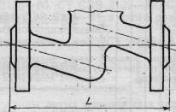

Таблица 2

Проход условный Dy | Строительная длина L
Проход условный Dy | Давление условное Ру, МПа (кгс/см²)
Проход условный Dy | 1,0-4,0 (10-40) | 6,3 и 10,0 (63 и 100)
15 | 130 | 175
20 | 150 | 190
25 | 160 | 200
32 | 180 | 210
40 | 200 | 225
50 | 230 | -
65 | 290 | -
80 | 310 | -
100 | 350 | -
125 | 400 | -
150 | 480 | -

5. Строительные длины стальных угловых кованых или штампованных клапанов запорных с резьбовыми фланцами под линзовое уплотнение должны соответствовать указанным на чертеже 3 и в табл.3.
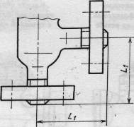
Черт. 3
Таблица 3
мм
Проход условный Dy | Строительная длина L
Проход условный Dy | Давление условное Ру, МПа (кгс/см²)
Проход условный Dy | 32,0 (320) | 40,0 (400) | 80,0 (800)
3 | 60 | 60 | -
6 | 60 | 60 | 85
10 | 85 | 85 | 85
15 | 95 | 95 | 95
25 | 110 | 110 | 120
32 | 120 | 120 | 150
40 | 150 | 150 | -
50 | 170 | 200 | -
65 | 200 | 220 | -
80 | 235 | 250 | -
100 | 290 | 290 | -
125 | 290 | 330 | -
150 | 360 | - | -
200 | 435 | 520 | -

6. Строительные длины литых проходных клапанов запорных и клапанов обратных из серого и ковкого чугуна фланцевых с крышкой на резьбе и муфтовых с крышкой на резьбе или болтах (шпильках) должны соответствовать указанным на черт. 4—6 и в табл.

Клапан запорный проходной Клапан обратный проходной
фланцевый с крышкой на резьбе фланцевый с крышкой на резьбе

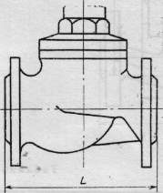
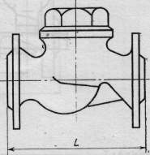

Черт.4
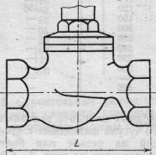
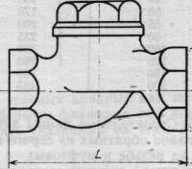
Клапан запорный проходной Клапан запорный проходной
муфтовый с крышкой на резьбе муфтовый с крышкой на резьбе
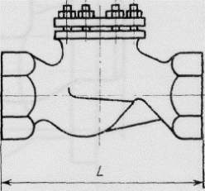
Черт.5
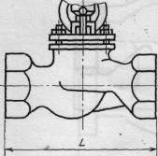

Клапан запорный проходной Клапан обратный проходной
муфтовый с крышкой на болтах муфтовый с крышкой на
(шпильках) болтах (шпильках)

Черт.6
Таблица 4
Мм
Проход условный Dy | Строительная длина L
Проход условный Dy | Присоединение к трубопроводу
Проход условный Dy | муфтовое |  | фланцевое
Проход условный Dy | Материал
Проход условный Dy | Серый чугун | Ковкий чугун | Серый чугун | Ковкий чугун
Проход условный Dy | Давление условное Py, МПа (кгс/см²)
Проход условный Dy | 1,0-1,6 (10-16) | 1,6 (16) | 1,0-1,6 (10-16) | 1,6-2,5 (16-25)
Проход условный Dy | C крышкой на резьбе
15  20  25  32  40  50  80  65  80 | 90  100  120  140  170  200  -  260  290 | 90  100  120  140  170  200  250 | -  -  120  140  170  200  - | -  120  120  140  170  200  -
15  20  25  32  40  50  80  65  80 | С крышкой на болтах (шпильках)
15  20  25  32  40  50  80  65  80 | 260  290 | 210  250 | -  - | -  -

7. Строительные длины стальных литых и штампованных проходных клапанов запорных и клапанов обратных под приварку должны соответствовать указанным на черт. 7 и в табл. 5.
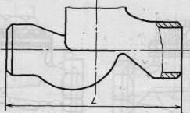

Черт.7

Проход усланный Dy | Строительная длина L
Проход усланный Dy | Давление условное Ру , МПа (кгс/см²)
Проход усланный Dy | 2,5—4 (25-40) | 6,3-16 (63-160) | 20** и 25** (200 и 250)
10  15  20  25  32  40  50  65  80  100  125  150  200  250  300  350 | -  130  150  160  180  200  230  290  310  350  400  480  600  730  850  980 | 160  175  190  200  210  225  300  340  380  430  500  550  650  790*  _  - | 160  160  160  160  230  230  300  400  450  520  600  700  800  -  -  -

*Только для Ру = 6,3 МПа (63 кгс/см²).
** Только для клапанов запорных

8. Строительные длины затворов обратных стальных фланцевых с расположением оси запорного органа на седле, вставляемом в патрубок, должны соответствовать указанным на черт. 8 и в табл. 6.
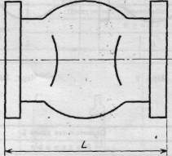

Черт.8

Таблица 6

Проход условный Dy | Строительная длина L
Проход условный Dy | Давление условное Ру, МПа (кгс/см²)
Проход условный Dy | 4,0 (40)
50  80  100  150  200 | 150  190  215  275  375

9. Строительные длины затворов обратных литых фланцевых из серого чугуна и стали и стальных под приварку с расположением оси вращения запорного органа вне проходного сечения должны соответствовать указанным на черт. 9 и 10 и в табл. 7.
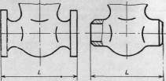
Черт.9 Черт.10

Таблица 7

Проход ус-  ловный, Dy | Строительная длина L
Проход ус-  ловный, Dy | Материал
Проход ус-  ловный, Dy | Серый чугун | Сталь
Проход ус-  ловный, Dy | Присоединение к трубопроводу
Проход ус-  ловный, Dy | фланцевое |  |  | под, приварку
Проход ус-  ловный, Dy | Давление условное Ру, МПа (кгс/см²)
Проход ус-  ловный, Dy | 0,63-1,6  (6,3-16) | 2,5-4  (25-40) | 6,3-16  (63-160) | 2,5-4  (25-40) | 6,3—16  (63—160)*
40  50  65  80  100  125  150  200  250  300  350  400  500  600  700  800  1000  1200  1400 | 200  230  290  310  350  400  460  500  600  -  -  -  -  -  -  -  -  -  - | 200  230  290  310  350  400  480  550  650  750  850  950  1150  1350  -  1850  2250  -  - | 260  300  340  380  430  500  550  650  775  900  1025  1150  1140  -  -  -  -  -  - | -  230  290  310  350  400  480  550  650  750  850  950  1150  1350  1450*  1850*  2250*  2500*  2800* | -  300  -  380  430  -  560  650  -  900  -  1150  1400  -  -  -  -  -  -

* Только для газо- и нефтепроводов
10. Простановка строительных длин L и L1 фланцевых клапанов запорных и клапанов и затворов обратных в зависимости от исполнения уплотнительных поверхностен фланцев должна соответствовать указанной в табл. 8.

Таблица 8
Исполнение уплотнительных поверхностей фланцев | Простановка строительных длин L и L₁
Исполнение уплотнительных поверхностей фланцев | Клапаны
Исполнение уплотнительных поверхностей фланцев | проходные | угловые
С соединительным выступом | 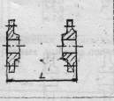 | 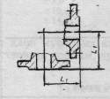
С выступом | 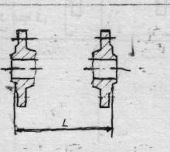 | 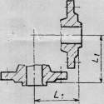
С впадиной | 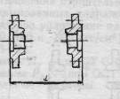 | 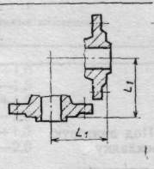
С шипом | 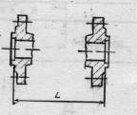 | 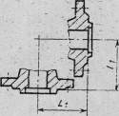
С пазом | 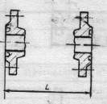 | 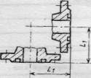
Под линзовую прокладку | - | 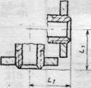
Под прокладку овального сечения | 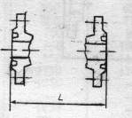 | 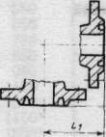

11.Предельные отклонения строительных длин арматуры фланцевой и под приварку должны соответствовать нормам, приведенным в табл.9

Таблица 9
 | Предельные отклонения
Строительная длина L или L1 | для фланцевой арматуры | для арматуры под приварку
До 200  Св. 200 » 300  » 300 » 400  » 400 » 500  » 500 » 600  » 600 » 900  » 900 » 1200  »1200 » 1500  » 1500 | ±1,0  ±1,5  ±2,0  ±2,5  ±3,0  ±3,5  ±4,0  ±5,0  ±7,0 | ±2,0  ±3,0  ±4,0  ±5,0  ±6,0  ±7,0  ±8,0  ±10,0  ±14,0

12. Предельные отклонения строительных длин и муфтовых клапанов запорных и обратных должны соответствовать нормам, приведенным в табл. 10.

Строительная длина L или L1 | Предельные отклонения
До 100  Св.100 » 200  Св.200 | +1,0  -1,5  +1,0  -2,0  +1,5  -2,0

13. Предельные отклонения строительных длин стальных угловых кованых или штампованных клапанов запорных с резьбовыми фланцами под линзовое уплотнение на условное давление Ру 32, 40 и 80 МПа (320, 400 и 800 кгс/см²) (черт.3 и табл. 3) - ±IT 14 по ГОСТ 25346-82.
14. Проходы условные Ду – по СТ СЭВ 254-76.
15. Давление условное Ру – по ГОСТ 356-80.
16. Присоединительные размеры фланцев – по ГОСТ 12815-80.
17. Концы муфтовые – по ГОСТ 6527-68.

